输电塔 LoD3 桁架重建（PTM）论文
深度分析与专利挖掘研究报告
—— 基于 IEEE TII 2026《A Novel Power Pylon Truss Modeler for LoD3 Reconstruction From ULS Data》

项目 | 内容
面向对象 | 刘智远专利组（兰州石化职业技术大学）
研究范围 | 论文精读与复核；2024–2026 国内外研究进展；中国专利现有技术扫描；专利候选与权利要求草案；申报策略
编制日期 | 2026-09-30
版本 | V1.0（内部研究资料，权利要求为草案，需专利代理师定稿）

目 录
执行摘要 4
一、论文基本信息 6
二、论文要解决的问题 6
2.1 背景与痛点 6
2.2 LoD 分级与现有方法定位 6
2.3 技术难点 7
2.4 论文声明的三项贡献 7
三、方法逐步精读 7
3.1 数据增强：先把“稀、虚”的点云变“密、实” 8
3.2 构件分解：用“旋转 90° 是否重合”区分塔身与横担 8
3.3 降维与“节点优先”：本文最核心的技巧 9
3.4 拓扑恢复与图优化 9
3.5 仿真分析设置 9
四、实验结果与数据解读 10
4.1 精度指标 10
4.2 仿真结果复核（本报告复算表 III） 10
五、批判性评估 11
5.1 值得肯定的地方 11
5.2 局限与由此引出的专利方向 11
六、国内外最新研究进展（2024–2026） 12
七、中国专利现有技术扫描 13
7.1 结论：哪些已被占据，空白在哪 14
八、专利挖掘：候选清单与评分 14
九、重点专利技术方案与权利要求草案 15
P1 基于桁架有限元影响矩阵的输电塔 InSAR 形变解耦与基础差异沉降反演方法 15
P2 拓扑继承的格构式塔架多期点云节点位移估计与构件异常识别方法 17
P3 基于规范逆向设计与观测标定的输电塔杆件截面及材质推断方法 19
P4 面向结构安全评估的桁架重建置信度评估、不确定性传播与补测航线生成方法 20
P5 基于对称一致性三态判别的格构塔点云增强与非对称异常定位方法 21
P6（并入从权）与外围布局 22
十、申报策略与布局建议 22
10.1 撰写要点 22
10.2 自由实施与合规 22
10.3 建议检索式（CNIPA / incoPat） 22
10.4 与在研项目的衔接 23
十一、下一步行动清单 23
附录 A 参考链接 23
附录 B 本次工作产物 25

（如目录未显示页码，请在 Word 中右键目录选择“更新域”。）

执行摘要
本报告对 IEEE Transactions on Industrial Informatics 2026 年录用论文《A Novel Power Pylon Truss Modeler for LoD3 Reconstruction From ULS Data: Bridging the Gap Between Visualization and Simulation》（中山大学张吾明团队，下称“PTM 论文”）做逐节精读与批判性评估，同步检索 2024–2026 年国内外研究与中国专利现状，面向刘智远专利组提出可申报的专利方案。论文原文已另行转换为可编辑 Word（见附录 B）。核心结论如下：
1. 论文做成了什么：首次从稀疏、含噪的无人机激光（ULS）点云自动重建“杆件一一对应”的 LoD3 输电塔桁架模型，并直接转成梁单元有限元做风荷载变形评估。技术主线是“数据增强（对称增密 + 坐标双边滤波）→ 节点优先（先找节点再连杆）→ 3D→2D→1D 降维（把节点定位变成一维峰值检测）→ 固定拓扑的图优化”。30 基塔（11 km 走廊）平均点到模型 RMSE 0.137 m、节点 RMSE 0.098 m，主/斜材归一化图编辑距离 0.048/0.035，明显优于两种复现的对比方法（0.570/0.501 m）。
2. 真正的价值：把输电塔模型从“看得见”推进到“算得动”，打通遥感数据到结构力学分析的链路，是塔线数字孪生的必要一环。
3. 主要短板：杆件截面与材质按类别统一假设（主/斜/辅 L220×22、L140×12、L90×8，全部 Q355）；塔脚被裁掉、固支于截断面，无法考虑基础沉降/冻拔；只适用对称 T 型塔；AMPD 尺度参数需逐塔手选；真值来自同源 ULS 人工标注；节点精度约 0.1 m，不足以做厘米/毫米级变形监测；只做单期、静力线弹性分析。这些短板正是专利机会所在。
4. 国内外进展：点云→有限元已成 2025–2026 年热点（Appl. Sci. 2026 自动建模框架；南网、国网、武大等多件中国专利）。“点云→构件识别→拓扑图→有限元”这一上位思路已无新颖性，不宜作为独立权利要求主干；InSAR 塔体监测方面，武汉大学已提出“激光塔模型 + 永久散射体仿真 + 差分干涉”方法（EGU26 摘要，对应专利 CN121432427A）。
5. 推荐专利组合：5 件发明 + 1 件实用新型 + 1 项软著。首推 P1“基于桁架有限元影响矩阵的输电塔 InSAR 形变解耦与基础差异沉降反演”，它把 PTM 的 LoD3 模型变成 InSAR 的“观测算子”，与团队 InSAR 时序、冻土/湿陷性黄土、MDS-1 角反射器监测站的积累高度吻合；其次为 P2 拓扑继承多期节点位移估计 与 P3 规范逆向设计截面推断。
6. 必须先做的核查：①在 CNIPA/incoPat 调取 CN121432427A、CN121053109A、CN117933030B、CN120852641A 的权利要求全文比对；②确认中山大学是否已就 PTM 申请专利（影响自由实施，不影响我方改进专利的可专利性）；③坚持“先申请、后发表”。
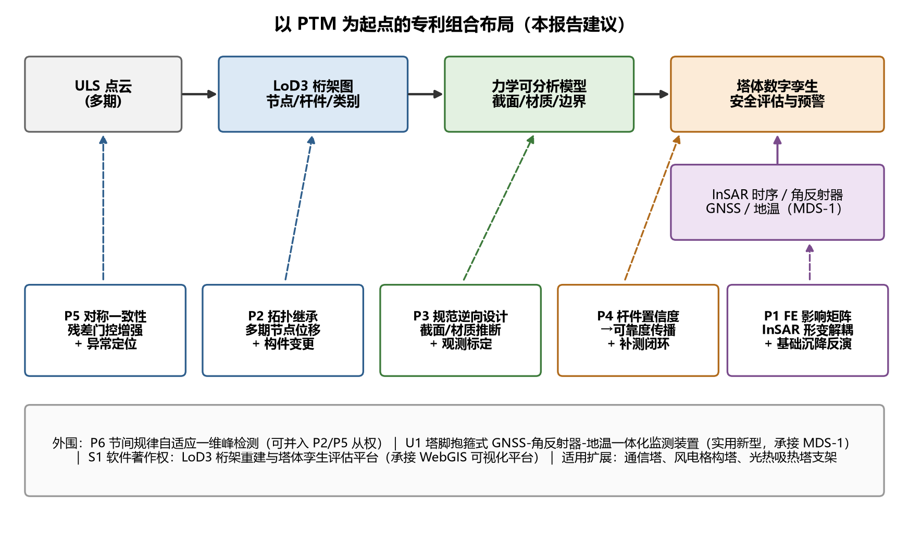
图 0 以 PTM 为起点的专利组合布局（本报告建议）

一、论文基本信息
项目 | 内容
题名 | A Novel Power Pylon Truss Modeler for LoD3 Reconstruction From ULS Data: Bridging the Gap Between Visualization and Simulation
期刊 | IEEE Transactions on Industrial Informatics（2026，已录用，Early Access，页码待定）
DOI | 10.1109/TII.2026.3724516（稿号 TII-26-5186）
作者/单位 | Bingtao Chang, Xiaodong Cui, Xiaodong Lan, Hao Xiong, Chen Zou, Yuan Li, Qian Shi, Wuming Zhang（通讯）；中山大学测绘科学与技术学院（珠海）、地理科学与规划学院
时间 | 收稿 2026-06-05，录用 2026-08-08
基金 | 国家自然科学基金 42222106、42201476；广东省珠江人才计划 2021CX02S024；广东省科技计划 2024B1212050011
数据 | 11 km 输电走廊，LiAir X3 无人机激光雷达；30 基塔（耐张 8、直线 22），平均点密度 152.6 pts/m²；外部验证用公开 ULS 塔数据集（Drones 2024），重建 189 基 T 型塔
实现 | 作者声明免费实现集成于 EasyPoint 软件（easypoint.xyz）
关键词 | 工程仿真；电力塔重建；桁架构型；无人机激光雷达扫描

二、论文要解决的问题

2.1 背景与痛点
论文的出发点很务实：极端天气越来越频繁，而在役输电塔多按常规荷载设计，需要能做有限元仿真的高保真塔模型来评估极端荷载下的安全性，并进一步支撑线—塔耦合仿真与走廊数字孪生。然而老旧塔普遍缺少竣工模型（论文引述美国服役 30 年以上的塔中超过 70% 没有符合 BIM 的竣工模型），传统人工 CAD 建模在数百公里的线性走廊上成本不可接受。点云只能反映“某一时刻”的状态，要预测未来和预警，必须先做矢量化重建；已有研究多集中在导线悬链线建模，对连接导线的塔本身关注不足。

2.2 LoD 分级与现有方法定位
等级 | 定义（论文） | 代表方法 | 能支撑的应用
LoD1 | 简单几何体（立方体/棱柱），仅位置、高度、外形尺寸 | 塔点提取后求中心（Awrangjeb 2019）；矩形截面描述（Shen 2023） | 二维制图、走廊台账
LoD2 | 区分塔型（横担数、塔头型式）的精细外形 | 模型驱动：部件分割 + 模板库配准；MCMC/模拟退火、RANSAC 主框架、SVM/深度学习匹配（Chen 2019、Zhou 2017、Qiao 2022、PylonModeler 2025） | 三维可视化；桁架布置不一定与实物一致，不能用于工程分析
LoD3 | 每根杆件与实物一一对应的桁架模型 | Kawasaki & Masuda 2023（TLS，结构先验）；桥梁桁架实例分割/IFC（Lamas 2023、Justo 2023）；PTM（本文，ULS） | 赋予截面与材质后可做有限元分析、线—塔耦合、数字孪生

2.3 技术难点
- 点太稀：塔高 10–200 m，ULS 点密度约 100–500 pts/m²，而角钢肢宽只有 40–250 mm，单根杆件往往只有零星点。
- 遮挡与重复：塔体竖向重复的桁架单元相互遮挡，下部点更稀；山区植被使塔脚点云杂乱。
- 测距噪声：ULS 测距误差使杆件点云“发虚”，相邻桁架单元的边界模糊。
- 塔型多样：模板库法难以穷尽塔型，且模板不代表实际竣工构型。

2.4 论文声明的三项贡献
1. 首个从稀疏、含噪 ULS 点云自动重建结构准确 LoD3 塔模型的方法，靠一套数据增强流程克服数据质量缺陷。
2. “节点优先”重建范式：把三维桁架节点定位通过专门的降维策略转化为一维信号处理问题，提高精度、减少拓扑错误。
3. 把自动重建模型直接用于有限元变形分析，建立在役塔外荷载作用下结构响应初评的非接触流程。

三、方法逐步精读
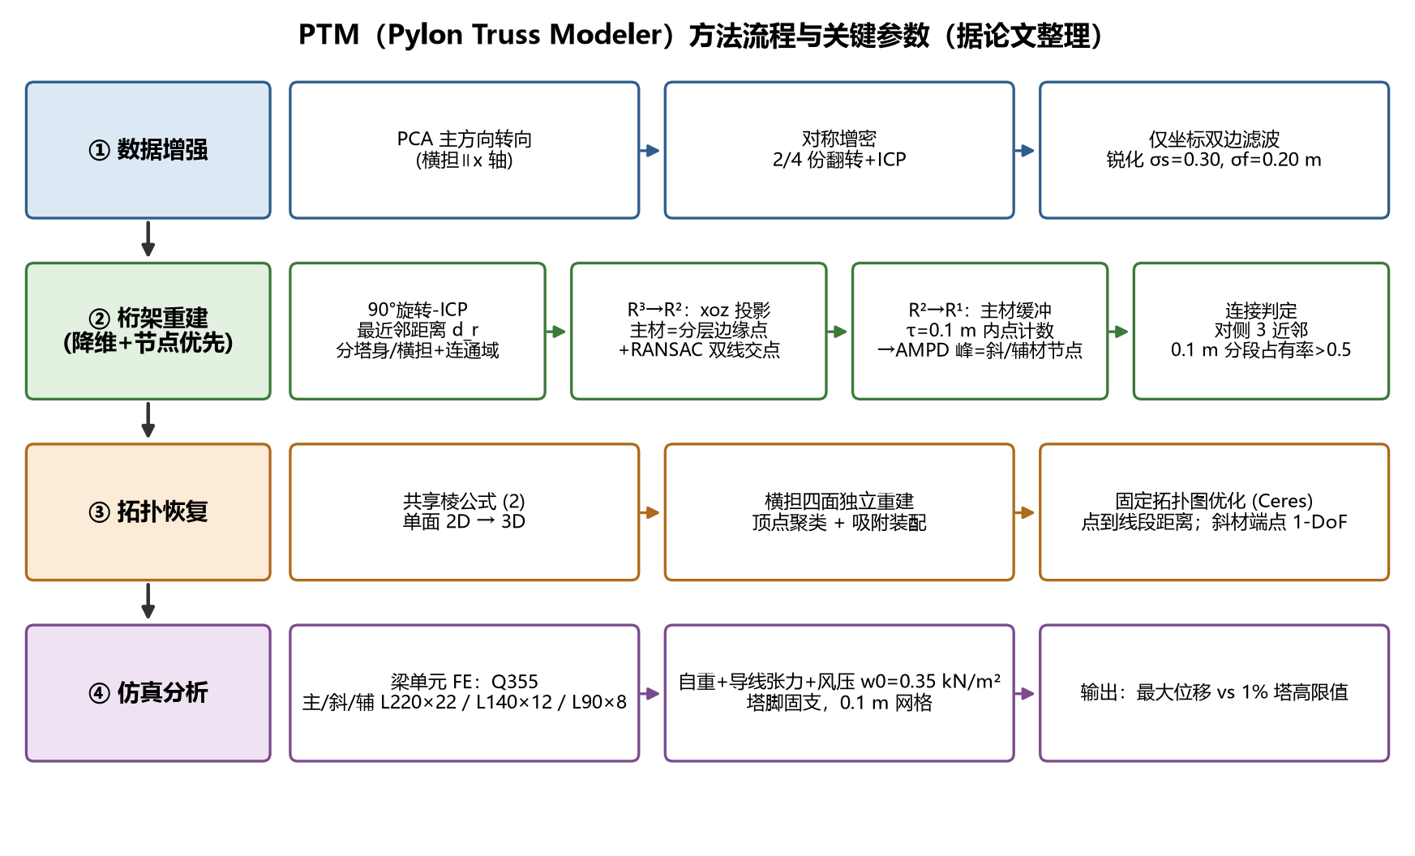
图 1 PTM 方法流程与关键参数（据论文整理重绘）
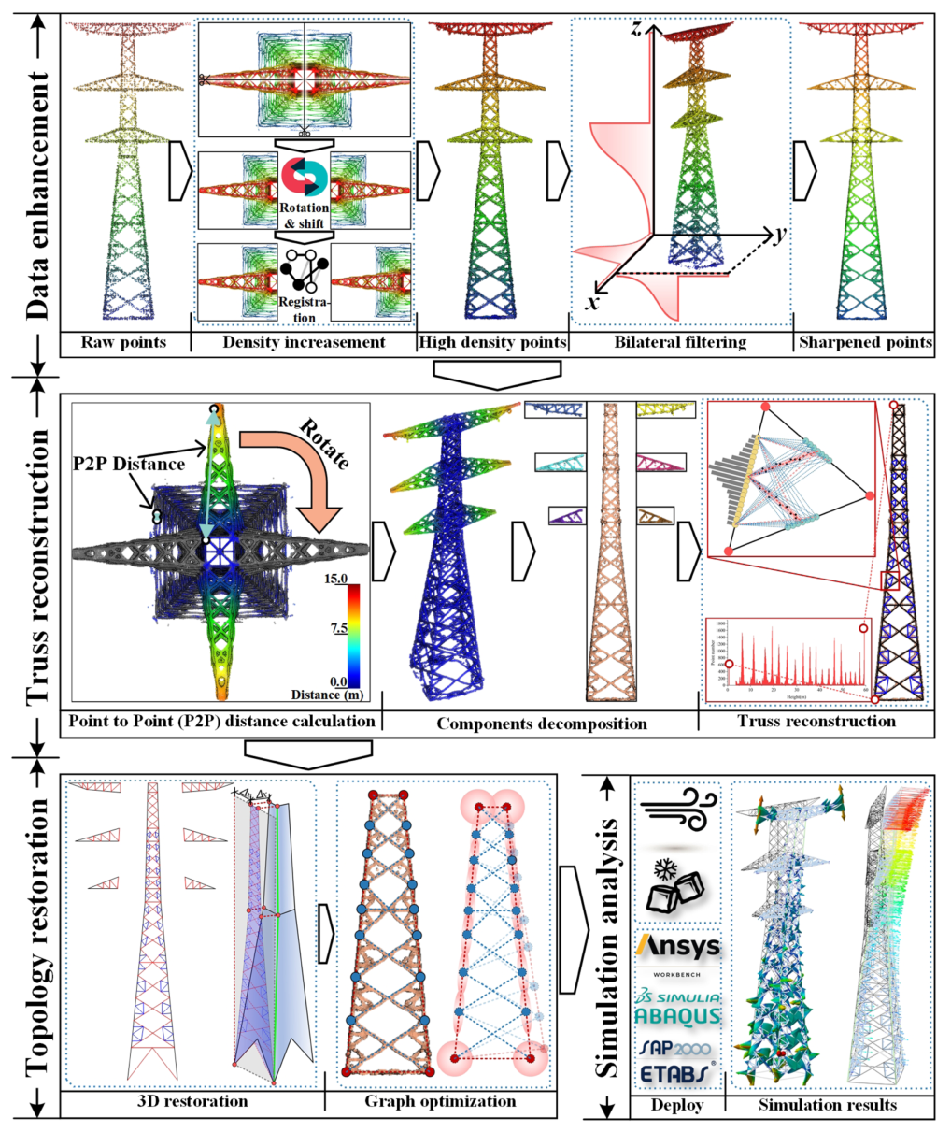
图 2 论文原图 Fig.1：PTM 总体流程（来源：PTM 论文，IEEE © 2026，仅供研究引用）

3.1 数据增强：先把“稀、虚”的点云变“密、实”
- 塔体转向：用 PCA 找点云主方向（横担方向点最密），旋转使其平行于 x 轴，统一后续所有处理的坐标系。
- 对称增密：塔体有两条对称轴。只用横担以下点云求二维中心 (xc, yc)（避开横担不对称的影响），把点云切成 2 份或 4 份，逐份翻转平移后用 ICP 精配准再叠加，相当于“借对称面的点”补稀疏面。
- 锐化：改造双边滤波，特征权重只用坐标差（x、y、z 三个分量各一个高斯核，公式 (1)），不依赖难以估计的法向和强度；邻域取 3σs。σs = 0.30 m、σf = 0.20 m。滤波后点向杆件中心线收敛，相邻单元分界更清楚。

3.2 构件分解：用“旋转 90° 是否重合”区分塔身与横担
关键观察是塔身中心对称，绕中心旋转 90° 后与自身重合，而横担不重合。做法：整塔绕 (xc, yc) 旋转 90°，ICP 与原点云配准，计算每个原始点到旋转点云的最近邻距离 d_r；d_r 小于阈值 Sd_th 的归塔身，其余归横担，再用连通域标记把横担逐个分开。比传统“沿高程找密度峰切分”更简单、少调参、不易过分割。

3.3 降维与“节点优先”：本文最核心的技巧
- R³→R²：利用塔身中心对称，把整塔投影到 xoz 平面（f: (x, y, z)→(x, z)），去掉冗余深度，保留桁架轮廓。
- 主材：主材点聚在塔身左右边缘。按高程分层取每层 x 最小/最大点作为边缘点，每侧用 RANSAC 拟合两条（或三条）直线，交点即主材变坡节点。
- R²→R¹：斜材节点必然落在主材上，因此只需确定“高度 z”。以主材直线 L(z): x = kz + b 为中心、τ = 0.1 m 为缓冲区，二维搜索降为一维。
- 斜材节点：左右主材按 Δs = 0.1 m 等距生成候选节点 E_l、E_r；对每个左侧候选 E_i，遍历右侧候选连线，统计缓冲 τ 内的内点数，取最大值 I_i；序列 {I_i} 因桁架节间重复呈准周期性（补充材料有自相关分析），用 AMPD 自动多尺度峰值检测找峰，峰位即斜材端节点。
- 连杆判定：每个节点只连对侧最近 3 个节点；候选连线按 0.1 m 分段，统计含点分段比例，> 0.5 即判为有效杆件，兼顾“稀疏漏检”和“噪声误检”。
- 辅材：在主材 + 斜材联合约束下，同样用一维序列 + AMPD 找节点。
论文在讨论部分给出“为什么节点法优于直线拟合”的解释：直线拟合每根杆件要估 6 个参数，节点法每个构件只需 2 个参数，解空间小得多，对稀疏和噪声更鲁棒（图 18 对比辅材重建）。

3.4 拓扑恢复与图优化
- 2D→3D：利用相邻两面共享棱线 PaPbPc，按公式 (2) 由投影坐标恢复另一坐标（y = ymin + x_prj − xmin），塔身四面依次恢复；横担不中心对称，四个面分别重建。
- 装配与拓扑检查：塔身与各横担按空间关系装配，用顶点聚类与吸附修正拓扑错误。
- 固定拓扑的图优化：图 G = (V, E) 的节点与边不增删，只优化节点位置。目标函数为各杆件分配点到线段距离平方和（公式 4、5，投影参数 clip 到 [0,1]）；共享节点作为单一变量；主材节点 3 自由度，斜材端点只允许沿所附主材滑动（1 自由度，公式 6 线性插值）；先主、斜材后辅材；Ceres 求解（信赖域，无需步长）；外循环重分配点—杆对应，相对代价变化 < 1% 或满 10 次停止。

3.5 仿真分析设置
- 每根杆件为梁单元，重建节点为单元端点，同一节点处相邻端点合并；网格最大单元长 0.1 m。
- 材料全部取 Q355：E = 2.06×10⁵ MPa，ν = 0.30，ρ = 7850 kg/m³，f_y = 355 MPa；截面按类别统一：主材 L220×22、斜材 L140×12、辅材 L90×8。
- 荷载：自重 + 导线张力（横担挂点等效集中力）+ 风荷载（基本风压 w0 = 0.35 kN/m²，按杆件投影面积与方向换算为线荷载）。
- 边界：塔脚节点全约束（平动 + 转动）；线弹性静力分析，不含阻尼。
参数 | 取值 | 说明
σs / σf（双边滤波） | 0.30 m / 0.20 m | 全部塔固定
τ（内点缓冲宽度） | 0.10 m | 由点云厚度确定；全部塔固定
Δs（候选节点间距） | 0.10 m | 主材上等距采样
连杆分段长度 / 占有率阈值 | 0.1 m / 0.5 | 对侧最近 3 个候选节点
AMPD 峰值尺度 Ss | {4, 5, 6, 7} 按塔选取 | 逐塔人工指定（论文列出每基塔取值）
图优化停止条件 | 相对代价变化 < 1%，外循环 ≤ 10 次 | Ceres 信赖域
有限元网格 | 单元长 ≤ 0.1 m | 梁单元，线弹性静力

四、实验结果与数据解读

4.1 精度指标
指标 | 含义 | 直线塔（22） | 耐张塔（8） | 全部（30）
RMSEp / m | 塔点到重建模型的均方根距离（几何拟合） | 0.127 | 0.165 | 0.137
RMSEn / m | 重建节点与参考节点一一匹配后的均方根误差 | 0.094 | 0.110 | 0.098
NGED^M | 主材类别归一化图编辑距离（拓扑） | 0.040 | 0.071 | 0.048
NGED^D | 斜材类别归一化图编辑距离 | 0.028 | 0.055 | 0.035
NGED^A | 辅材类别归一化图编辑距离 | 0.090 | 0.154 | 0.107
PP0.2 | 距模型 0.2 m 以内的点比例 | 0.76 | 0.66 | 0.735

- 耐张塔各项均差于直线塔，辅材误差最大（更细、更短、更易被遮挡）；NGED^D 比 NGED^M 还低，是因为斜材数量多、分母大，少量错误被稀释。
- 与两种复现方法对比（平均 RMSEp）：Chen 等抽象模板法 0.570 m、Zhou 等启发式轮廓法 0.501 m、PTM 0.137 m，误差降低约 73%–76%；对比方法基本只恢复外轮廓与部分主/斜材。
- 外部公开数据集：排除 16 基 O 型塔后重建 189 基 T 型塔，平均 RMSEp 0.229 m，能恢复倒三角、正三角、斜三角等不同横担构型，噪声大、杆件间距小处出现少量虚假辅材。
- 消融：去掉对称增密会导致塔身上部主材畸变、斜/辅材大量漏检（影响整体完整性）；去掉锐化主要影响密集区 AMPD 判峰和小构件；节点法重建辅材明显比 RANSAC 线拟合完整。

4.2 仿真结果复核（本报告复算表 III）
规范要求校验风速下塔的最大变形不超过塔高的 1%。表 III 的限值（TOL）即 1% 塔高，据此可反推塔高：直线塔约 51–75 m，耐张塔约 51–57 m。本报告对表 III 逐塔复算“最大位移 / 限值”比值：
塔型 | 数量 | 平均最大位移 | 平均塔高（反推） | 位移/限值 平均 | 最大（塔号） | 最小
直线塔 | 22 | 0.499 m | 65.4 m | 0.762 | 0.815（#15、#29） | 0.708
耐张塔 | 8 | 0.360 m | 53.4 m | 0.674 | 0.706（#1） | 0.642

- 复算与论文文字一致（耐张 0.36 m / 0.67%，直线 0.50 m / 0.76%）；#2 塔最大位移 0.471 m 出现在上横担端部，位移随高度非线性增大，呈悬臂响应。
- 需要注意：所有塔用同一套截面和材质，塔间差异主要来自几何（高度、构型），而非真实截面；位移已达限值的 71%–82%，说明结论对截面假设相当敏感——若真实上部截面小于 L220×22，部分塔可能接近或超限。论文本身也把仿真定位为“初步结构响应评估”。

五、批判性评估

5.1 值得肯定的地方
- 问题选得准：直击“可视化模型不能算”的行业痛点，LoD3 + 有限元的闭环在 ULS 数据上首次打通。
- 方法巧：用塔的对称性和“斜材端点必在主材上”这一结构先验，把 3D 搜索压到 1D，参数少、可解释、计算轻，适合工程部署。
- 评价体系完整：几何（RMSEp、PP0.2）、节点（RMSEn）、拓扑（分类别 NGED）三类指标并用，比只报点到模型距离更有说服力。
- 可用性：提供免费软件实现，便于复现和对标。

5.2 局限与由此引出的专利方向
# | 局限 | 论文证据 | 影响 | 对应专利方向
L1 | 强依赖对称性 | V-D 节自述：非对称/受损塔（如陡坡长短腿塔）对称增强会错位，削弱一维信号 | 增密引入伪点、漏检/误检，异常反被“对称抹平” | P5 对称一致性三态判别
L2 | 只适用 T 型塔 | 公开集排除 16 基 O 型塔；V-D 节称闭环塔头（O 型、酒杯型）不适用 | 覆盖面受限 | 论文未来工作“边界优先”；可作 P5/P2 从权扩展
L3 | 塔脚/基础被裁掉 | IV-A 节：植被遮挡使塔脚点云杂乱，被裁掉；FE 固支于截断处 | 无法计入基础沉降、冻拔、滑移，位移偏小 | P1 InSAR + 影响矩阵反演基础位移
L4 | 截面、材质统一假设 | III-D 节：主/斜/辅统一 L220×22 / L140×12 / L90×8，Q355 | 应力、位移只具示意性；复算位移达限值 82% | P3 规范逆向设计 + 观测标定
L5 | AMPD 尺度逐塔手选 | IV-B 节列出每基塔 Ss ∈ {4,5,6,7} | 不是真正全自动，批量处理需人工 | P6 节间规律自适应峰检测（从权）
L6 | 无独立真值 | IV-C-2 节：参考图由同一 ULS 多视图人工标注 | 绝对精度未知，易高估 | 验证设计：设计图/TLS/全站仪
L7 | 节点精度约 0.1 m | RMSEn 0.098 m | 够建模、不够做厘米/毫米级监测 | P2 拓扑继承多期估计；P1 毫米级 InSAR
L8 | 静力线弹性、理想节点 | III-D、V-D 节 | 未计螺栓滑移、偏心、次杆稳定，偏乐观 | P3/P4 从权（连接刚度修正）
L9 | 重建结果无置信度 | V-D 节把“置信度属性”列为未来工作 | FE 按确定性处理，风险被掩盖 | P4 置信度→可靠度传播→补测闭环
L10 | 单期、无时序 | 全文仅单次采集 | 只能“体检”，不能预警趋势 | P1 / P2

六、国内外最新研究进展（2024–2026）
说明：以下内容据公开网页摘要与论文信息改写整理，未逐字引用；方括号编号对应附录 A 链接。
方向 | 代表工作 | 进展要点（概括） | 对我方的启示
输电塔重建（LoD2→LoD3） | PylonModeler（ISPRS JPRS 2025）[W2]；Qiao 2022 [W3]；Chen 2019 [W4]；Zhou 2017 [W5]；PTM 2026 [W1] | 从模板匹配走向“数据 + 模型”混合驱动；PTM 首次在 ULS 上做到杆件级 | “塔型识别 + 模板”已饱和，差异化应放在“模型之后”的力学与监测
点云→有限元（Scan-to-FEM） | 《From Point Clouds to FEM》Appl. Sci. 2026 [W6]；图纸→3D 塔模型 Mathematics 2024 [W7]；LiDAR 数字孪生结构模型 2025 [W8] | UAV 点云自动生成塔 FE 模型，建模时间由约 1.5 天降到 4.3 h，节点坐标误差控制在 10% 内、模态频率误差 3.7% 内；点云模型比图纸模型更贴近实测行为 | “点云转 FE”本身已被做；截面/边界/标定才是短板
几何不确定性与结构分析 | 参数化 HBIM 几何不确定性 Buildings 2026 [W9] | 由测量数据和类型学推断生成多个“可能的完整重建”，用于参数化结构分析 | 与 P4 思路接近，P4 需突出 ULS 特有置信特征与补测闭环
桁架/网架点云理解 | 桁架桥实例分割与 IFC/结构图 2023 [W10]；网状结构点云分割对比 CMES 2025 [W11] | 解析法与 PointTransformerV3 等深度模型对比，深度模型分割 mIoU 约 97% | 可作为杆件分类/分割模块的替代实现，写入从权
线框/结构图深度学习 | BWFormer（CVPR 2025）[W12]；S23DR 2025/2026 冠军方案 [W13]；DETR 式线框集合预测 [W14]；PC2WF、PBWR [W15] | 从点云/多源数据直接预测“顶点 + 边”图；流匹配 DiT、DETR 式集合预测成为新范式 | 塔的“节点优先”可用学习法替代 AMPD；但训练数据稀缺，规则 + 学习混合更现实
塔体形变监测（InSAR/CR） | 武汉大学 EGU26 [W16]；Fucheng-1 + Sentinel-1 特高压塔 2025 [W17]；采空区特高压塔 MT-InSAR 2025 [W18] | 塔基与塔身布设角反射器，结合激光塔模型仿真 PS 位置；塔基 9 个月约 8 mm 下沉，塔身随高度出现热胀差异；直线塔形变幅度大于耐张塔 | 证明“塔 + InSAR”可行；但仍用经验温度阈值，未用结构模型解耦 → P1 空白
几何精测与倾斜 | TLS 塔轴线与配准影响 RS 2026 [W21]；截面几何特征倾斜检测 Sensors 2026 [W20] | RANSAC 截面法所得倾斜率在不同参数下波动约 0.3‰；点云配准被认为是几何偏差的重要来源 | P2 必须用稳定基准配准，不能整塔 ICP
结构监测与模型修正 | 淮蚌大跨越塔模态试验与 FE 修正 2025 [W22]；有限应变重构位移 2026 [W23]；BIM+IoT+FEM 数字孪生 2026 [W24] | 响应面法修正不确定参数；少量应变可重构双向动位移 | P3 的贝叶斯标定可用模态/应变观测
冻土区塔基础 | 青藏高原塔桩冻拔 ASCE 2021 [W27]；青藏工程走廊 InSAR + 机器学习 2025 [W28]；冻土区架空线路工程专著章节 2026 [W29]；东北冻土 UAV-LiDAR 线性工程病害 RS 2026 [W19] | 冻胀、融沉、冻拔是冻土区塔基主要病害；InSAR 已能给出走廊级冻融形变 | P1 的冻融季节模型与团队祁连山冻土成果直接衔接
新型三维表达 | 3DGS 电力场景重建 Sustainability 2026 [W25]；高斯面元补全 LiDAR 细小结构 arXiv 2025 [W26] | 3DGS 能保留角钢、导线等细节；可补全 LiDAR 漏扫的细小结构 | 可作为 ULS 稀疏杆件的补充数据源（从权）

七、中国专利现有技术扫描
检索方式：Google Patents 公共查询接口，14 组中英文关键词、优先权日 2018/2019/2020 年以后，去重约 320 件，仅摘要级阅读；第二轮定向检索和权利要求全文抓取因接口限流（HTTP 503）未完成。正式申报前须在 CNIPA/incoPat 做全文检索。
公开号 | 申请人 | 优先权日 | 核心内容（摘要概括） | 对我方的影响
CN121053109A | 国网山东潍坊供电 | 2025-09-01 | 点云聚类拆分塔材→交汇点密度峰值候选节点→按连接数/夹角验证→转拓扑图并按规则校验→反推缺失塔材 | “节点 + 拓扑图 + 缺失检测”已公开
CN120852641A | 湖北华中电力科技 | 2025-06-17 | 杆塔提取→构件语义识别→结构拓扑关系→拓扑图→杆塔模型 | 拓扑图建模上位概念已公开
CN115310172A | 武汉大学 | 2022-07-13 | 激光扫描实体模型→角钢端点坐标→相邻节点融合→辅材/主材交叉补节点→提取节点与截面积重构力学 FE 模型 | “点云→FE 节点/截面”已公开
CN117933030B | 南方电网科学研究院 | 2024-01-29 | 点云→分割模型得截面参数→计算角钢截面尺寸→在截面库匹配肢宽肢厚→建 FE 计算模型 | 直接“测”截面已公开 → P3 走“推”截面路线
CN121365540A | 南网超高压柳州局 | 2025-09-09 | 无人机 + 激光雷达→点云预处理与构件识别→参数化建模与损伤标定→FE 仿真→AI 判缺与报告 | 全流程系统已公开
CN121561328A | 国网重庆电科院 | 2025-11-24 | 按设计图建空间桁架 FE→静力/模态基准→火灾后图像重建点云→与基准差异矩阵评估健康 | “FE 基准 + 点云对比”已公开
CN118627333A | 三峡大学 | 2024-06-11 | 铁塔点云→匹配数据库模型→应力计算→结合现场监测修正阈值→不均匀沉降预警 | 与 P1 应用场景重叠，但无 InSAR 与影响矩阵反演
CN121432427A | 武汉大学 | 2025-11-20 | 基于三维点云的铁塔 PS 像元点仿真与差分干涉形变监测（对应 EGU26 摘要） | P1 最接近现有技术，需调全文
CN113933832A / CN114114258A / CN117824483A | 云南电网 / 云南电科院 / 国网电力空间技术 | 2021–2023 | 星载 InSAR 监测杆塔倾斜、SBAS 塔形变、塔架形变 | InSAR 测塔已公开，无结构模型解耦
CN116930964A / CN111189382A | 中国电科院 | 2020–2022 | 雷达遥感采动区塔安全评价；采空区特高压塔变形监测与风险 | 采空区塔风险评价已公开
CN110160492B | 个人 | 2019-05-10 | 三维动力 FE 模型加载不均匀沉降→敏感性选最佳监测点与预警值 | FE 选测点已公开 → P1 从权须突出 InSAR/CR 的 Fisher 信息优化
CN115880276B / CN119861381A / CN112381944A / CN119723557A | 广东肇庆 / 国网湖北电科院 / 同济 / 国网河南电科院 | 2020–2024 | 多期点云对比评估塔状态、局部形变检测、4D 观测、异常诊断 | 多期点云比对已公开 → P2 须突出拓扑继承 + 刚度正则 + 分解
CN121482007A | 大连理工 | 2025-11 | 多视图三维重建识别格构塔杆件缺失 | 缺失检测已公开
CN121437821A | 重庆科技大学 | 2025-11 | 改进 PF-Net 补全单根角钢点云 | 深度补全已公开
CN120976438A | 南京邮电大学 | 2025-09 | 激光点云映射为高斯椭球，分层聚类重建塔几何与真实表面 | LiDAR + 高斯表达已公开
CN115222883B / CN113345089B / CN115187648A | 南京泛在 / 西北农林 / 安徽继远 | 2021–2022 | TLS 主材节点棱线提取；7 类图元规则化建模；分解重建矢量线模型 | 规则化重建已公开
CN120219389B | 江西思极 | 2025-05 | 逆向 DXF 与设计 DXF 投影降维比对定位结构缺陷 | “与设计比对”已公开
CN117237568A | 国网江苏经研院 | 2023 | 点云拟合杆塔参数、导线建模、有限元与塔线耦合分析、实景建模 | 塔线耦合建模已公开 → 不单独申请

7.1 结论：哪些已被占据，空白在哪
- 已被占据（不宜作为独立权利要求主干）：点云→构件→拓扑图→FE 的全流程；从点云直接测量截面并查库；多期点云直接比对；拓扑规则检测缺失杆件；塔线耦合自动建模；InSAR 单独测塔倾斜/沉降；激光塔模型仿真 PS 位置。
- 空白 1（P1）：用重建塔的有限元影响矩阵作为 InSAR 观测算子，把塔体各散射点的视线向形变定量分解为各塔腿基础位移、热致变形等分量，再正演杆件应力。
- 空白 2（P2）：多期之间继承同一拓扑，以刚度能量正则和杆长约束估计节点位移，并分解为刚体倾斜/整体弹性/局部异常。
- 空白 3（P3）：ULS 分辨不出角钢规格时，按设计规范“逆向设计”推断截面，并用模态/位移观测贝叶斯标定。
- 空白 4（P4）：杆件级置信度（含“对称借来的点”比例）→可靠度不确定性传播→按风险敏感度规划补测航线的闭环。
- 空白 5（P5）：结合航迹可观测性，把对称比对结果分成“一致/互补/冲突”三态，只在“互补”处增密，“冲突”处定位异常。

八、专利挖掘：候选清单与评分
评分维度：新颖性风险（越低越好）、创造性（与最接近现有技术的差距）、团队匹配（与刘智远组 InSAR/冻土/热仿真/监测站/结构可靠性积累的契合度）、工程价值、实施难度（数据与验证的可得性）。★ 越多越好（新颖性风险一栏为“风险高低”）。
编号 | 拟定名称（简） | 类型 | 新颖性风险 | 创造性 | 团队匹配 | 价值 | 难度 | 建议
P1 | FE 影响矩阵约束的塔体 InSAR 形变解耦与基础差异沉降反演 | 发明 | 中 | ★★★★★ | ★★★★★ | ★★★★★ | 中 | 首推，第一批
P2 | 拓扑继承的多期节点位移估计与构件异常识别 | 发明 | 中 | ★★★★ | ★★★★ | ★★★★ | 中 | 第二批
P3 | 规范逆向设计 + 观测标定的杆件截面/材质推断 | 发明 | 中低 | ★★★★ | ★★★★（康博） | ★★★★★ | 中高 | 第二批
P4 | 杆件置信度→可靠度传播→补测航线闭环 | 发明 | 中高 | ★★★ | ★★★★（无人机项目） | ★★★★ | 中 | 第三批
P5 | 对称一致性三态判别增强与非对称异常定位 | 发明 | 中 | ★★★ | ★★★ | ★★★ | 低 | 第三批
P6 | 节间规律自适应一维峰检测节点定位 | 发明/从权 | 高（紧贴 PTM） | ★★ | ★★ | ★★★ | 低 | 并入 P2/P5 从权
U1 | 塔脚抱箍式 GNSS—角反射器—地温一体化监测装置 | 实用新型 | 低 | — | ★★★★★（MDS-1） | ★★★★ | 低 | 与 P1 同日申请
S1 | LoD3 桁架重建与塔体孪生评估平台 | 软著 | — | — | ★★★★（WebGIS） | ★★★ | 低 | 随平台登记

不建议单独申请的方向
- 塔线耦合自动建模（CN117237568A 等已覆盖）；点云直接测截面查库（CN117933030B）；拓扑规则检测缺失塔材（CN121053109A）；3DGS/高斯椭球塔重建（CN120976438A）。
- 直接照搬 PTM 步骤的“改进版”（如只把 AMPD 换成别的峰检测）：创造性弱，且若中山大学已有专利则落入其保护范围。

九、重点专利技术方案与权利要求草案
以下为技术交底级草案，供与专利代理师沟通；权利要求措辞、上下位概括与实施例数据须由代理师定稿。

P1 基于桁架有限元影响矩阵的输电塔 InSAR 形变解耦与基础差异沉降反演方法

1. 要解决的技术问题
塔体上的雷达散射点（主材与斜材交汇处、塔脚板、横担端部、加装的角反射器）测到的视线向形变，是各塔腿基础沉降/抬升、日照温度变形、风与导线荷载等多种因素的叠加。以 60 m 钢塔为例，20 ℃ 温差引起的塔顶竖向热胀约 α·H·ΔT ≈ 1.2×10⁻⁵ × 60 × 20 ≈ 14 mm，已与年沉降量同量级。现有方法（CN121432427A、EGU26 等）用激光塔模型仿真散射体位置、去除高程相位，或用经验温度阈值区分热胀，但不能给出每条塔腿的基础位移，更不能换算为杆件应力；PTM 类方法则能给出可计算的 LoD3 塔模型，却把塔脚固支、没有任何时序观测。

2. 技术方案
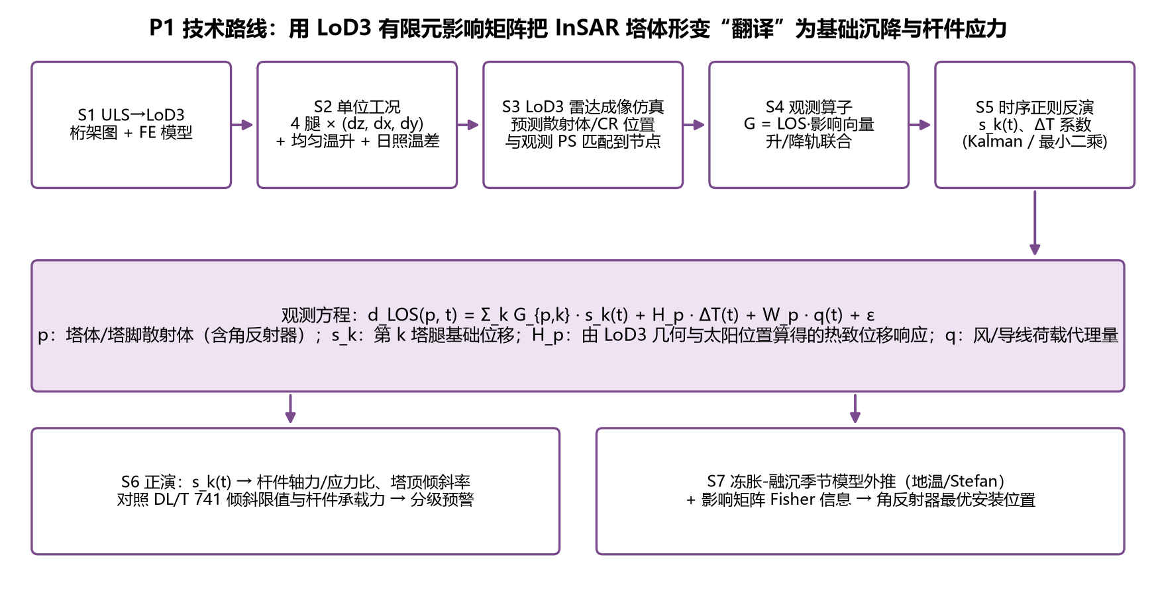
图 3 P1 技术路线
S1 由无人机激光点云（或影像密集匹配点云）重建杆件级桁架模型（节点、杆件、类别），建立有限元模型，边界节点包含各塔腿基础节点。
S2 在有限元模型上施加单位工况：各塔腿基础的单位竖向/水平位移、单位均匀温升，以及按塔位经纬度与成像时刻计算太阳位置、用 LoD3 几何光线投射判定杆件受照与遮挡得到的非均匀温度场；求得全部节点位移响应，组成影响矩阵。
S3 对多时相 SAR 影像做时序 InSAR 处理，提取塔体与塔脚的相干散射点（含角反射器）；以 LoD3 模型和距离—多普勒几何仿真预测散射体位置，将观测散射点按三维距离与高程一致性关联到模型节点或杆件位置。
S4 把影响矩阵在关联位置的位移响应投影到对应轨道视线方向，建立观测方程 d_LOS(p,t) = Σ_k G_{p,k}·s_k(t) + H_p·ΔT(t) + W_p·q(t) + ε，升、降轨联合。
S5 以塔脚周边地表相干点形变作为 s_k 的先验，用 Tikhonov 正则最小二乘或卡尔曼滤波逐期反演各塔腿基础位移时间序列 s_k(t) 与温度响应系数。
S6 将 s_k(t) 作为支座位移输入有限元模型正演杆件轴力、应力比、主材稳定系数与塔顶倾斜率，按分级阈值（如 DL/T 741 倾斜限值、杆件承载力）输出预警。
S7（可选）冻土/季节冻土区：以地温或冻结/融化指数驱动各塔腿的冻胀—融沉季节模型外推；以影响矩阵计算不同角反射器布设方案对 s_k 的 Fisher 信息，按 D 最优准则选安装位置。

3. 区别技术特征（相对最接近现有技术 CN121432427A / EGU26）
- 以重建塔的有限元影响矩阵作为 InSAR 观测算子，而非仅用几何模型预测散射体位置；
- 反演未知量是各塔腿基础位移（及温度响应系数），输出杆件应力与倾斜，而非散射点形变本身；
- 热致变形由 LoD3 杆件级日照遮挡计算，替代经验温度阈值；
- 影响矩阵同时用于角反射器布设优化（Fisher 信息 D 最优）。

4. 权利要求书草案
1. 一种基于桁架有限元影响矩阵的输电塔InSAR形变解耦与基础差异沉降反演方法，其特征在于，包括以下步骤：S1，获取目标塔的三维点云，重建包含节点坐标、杆件连接关系与杆件类别的杆件级桁架模型，并建立有限元模型，所述有限元模型的边界节点包括各塔腿基础节点；S2，在所述有限元模型上分别施加至少包括各塔腿基础节点单位位移工况与单位温度作用工况在内的多组单位工况，计算各单位工况下节点位移响应，形成影响矩阵；S3，获取覆盖目标塔的多时相合成孔径雷达影像，提取位于塔体和/或塔脚的相干散射点，并将各相干散射点关联至所述桁架模型的节点或杆件位置；S4，将所述影响矩阵在各关联位置的位移响应投影至对应雷达视线方向，构建以各塔腿基础位移和温度作用系数为未知量的观测方程；S5，以各相干散射点的视线向形变时间序列为观测值求解所述观测方程，得到各塔腿基础位移时间序列；S6，将所述各塔腿基础位移时间序列作为支座位移输入所述有限元模型，计算杆件内力与塔体倾斜，并依据预设阈值输出塔的安全状态。
2. 根据权利要求1所述的方法，其特征在于，S2中的单位温度作用工况包括非均匀温度工况：根据塔位经纬度与成像时刻计算太阳方位角和高度角，以所述桁架模型为遮挡体进行光线投射，确定各杆件的受照状态，结合气温与辐照数据计算各杆件温升，作为非均匀温度荷载施加于所述有限元模型。
3. 根据权利要求1所述的方法，其特征在于，S3中的关联包括：基于所述桁架模型与雷达成像几何仿真预测塔体二面角与三面角散射结构的位置，将观测相干散射点的三维位置与预测位置按空间距离和高程一致性进行匹配。
4. 根据权利要求1所述的方法，其特征在于，在至少一个塔腿基础处设置集成三面角反射器与卫星导航接收机的监测装置，所述三面角反射器的相位中心坐标及所述卫星导航接收机的位置时间序列作为锚定观测加入所述观测方程。
5. 根据权利要求1所述的方法，其特征在于，S5中联合升轨与降轨观测，并以各塔腿周边地表相干点的形变作为该塔腿基础位移的先验信息，采用正则化最小二乘或卡尔曼滤波进行时序反演。
6. 根据权利要求1所述的方法，其特征在于，还包括：以地温或冻结指数、融化指数为驱动变量，为各塔腿基础位移建立包含趋势项与冻胀—融沉季节项的时变模型，外推预测未来基础位移并提前输出预警。
7. 根据权利要求1所述的方法，其特征在于，还包括：基于所述影响矩阵计算不同散射点或角反射器布设方案对各塔腿基础位移参数的Fisher信息矩阵，选取使该矩阵行列式最大的方案作为角反射器安装位置。
8. 根据权利要求1所述的方法，其特征在于，S6中的安全状态由塔顶倾斜率、杆件应力比与主材稳定系数三类指标按分级阈值综合判定。
9. 一种输电塔InSAR形变解耦与基础沉降反演系统，其特征在于，包括桁架建模模块、影响矩阵计算模块、散射点关联模块、观测方程构建与反演模块、结构正演与预警模块，用于执行权利要求1至8任一项所述的方法。
10. 一种计算机可读存储介质，其上存储有计算机程序，所述计算机程序被处理器执行时实现权利要求1至8任一项所述的方法。

5. 实施例与验证建议
- 场景优先选团队熟悉的区域：祁连山/河西走廊冻土区或兰州新区湿陷性黄土区的 110–750 kV 线路，选 2–3 基试点塔。
- 数据：Sentinel-1 升降轨（免费）+ 陆探一号/复成一号等高分辨率 SAR；塔脚布设 MDS-1 型 GNSS—角反射器站作为锚点与精度检核；一次 ULS 飞行建 LoD3。
- 对照：GNSS 或全站仪测得的塔腿沉降、倾角传感器塔顶倾斜；指标为塔腿沉降反演误差（mm）、倾斜率误差（‰）、热胀分量解释率。

6. 风险与规避
- CN121432427A 权利要求若含“结构模型”“有限元”等字样，需把独立权利要求重心放在“影响矩阵作为观测算子 + 塔腿基础位移为未知量 + 应力正演”。
- 独立权利要求不限定具体 LoD3 重建方法（上位为“杆件级桁架模型”），避免依赖 PTM 专利（如存在）。
- 可识别性：塔体散射点少时，未知量减为 4 腿竖向位移 + 温度系数，并以地表先验约束；写入从权防止被认为“方案不可实施”。

P2 拓扑继承的格构式塔架多期点云节点位移估计与构件异常识别方法

1. 要解决的技术问题
ULS 单点测距噪声为厘米级、点间距约 8 cm，直接做多期点云比对（C2C/M3C2）或每期独立重建后比对，噪声与拓扑不一致都会淹没真实变形；PTM 节点精度约 0.1 m，远达不到厘米级监测需求；而用整塔 ICP 配准又会把塔的整体倾斜“配没了”。

2. 技术方案
S1 以基准期点云（或设计图/前期模型）得到桁架图 G0 = (V0, E0)。
S2 用塔位周边稳定地面点、塔基附近点或地理坐标控制把第 t 期点云配准到统一基准，不以塔体本身做整体配准。
S3 保持 G0 拓扑不变，以 V0 为初值，将第 t 期点分配到最近杆件；目标函数 = 点到杆件线段距离平方和 + λ1·杆长变化惩罚 + λ2·uᵀKu（K 为 G0 对应有限元刚度矩阵）；斜材端点沿主材 1 自由度；外循环更新点—杆分配，得到节点位移 u_t 及其协方差（高斯—牛顿信息矩阵求逆）。
S4 分解 u_t：以塔腿或下段节点最小二乘刚体变换得到整体平移与倾斜；将剩余部分投影到前若干阶模态振型得到整体弹性变形；其余为局部残差。
S5 对局部残差显著（|u|/σ > k）的节点与杆件，结合“杆件支持率”（沿杆 0.1 m 分段含点比例）的期间变化，判别杆件弯曲、缺失、节点松动/滑移或附属物，输出位置与类型。

3. 区别技术特征
- 跨期拓扑继承：所有期共享同一节点—杆件图，位移在“同一节点”上定义，天然可比；
- 物理正则：刚度能量 uᵀK u 对刚体位移不惩罚、对非物理变形惩罚，杆长约束反映钢杆近似不可伸长；
- 每个节点用相邻多根杆件上所有点共同估计，精度可显著优于单点测距噪声（实际受配准误差制约），并给出协方差用于显著性检验；
- 位移三分量分解（刚体/整体弹性/局部），直接对应“倾斜—整体受力—局部损伤”三类运维判断。

4. 权利要求书草案
1. 一种拓扑继承的格构式塔架多期点云节点位移估计方法，其特征在于，包括：S1，获取目标塔架的基准桁架图，所述基准桁架图包括节点坐标与杆件连接关系；S2，获取目标塔架在监测期的三维点云，并以塔架以外的稳定参照将其配准至与基准期一致的坐标基准；S3，保持所述基准桁架图的节点与杆件连接关系不变，以基准期节点坐标为初值，以监测期点云到对应杆件线段距离的平方和为数据项，以杆件长度变化量和基于所述桁架的刚度矩阵计算的位移能量为正则项，求解监测期节点位移；S4，将所述节点位移分解为刚体位移分量、整体弹性变形分量与局部残差分量；S5，依据所述局部残差分量识别异常节点或杆件并输出其位置。
2. 根据权利要求1所述的方法，其特征在于，S3中斜材端节点被约束为沿其所附主材轴线方向移动，其位置由相邻两个主材节点线性插值表示。
3. 根据权利要求1所述的方法，其特征在于，S3还包括由求解所得信息矩阵的逆计算各节点位移的协方差，S5中以节点位移与其标准差之比超过阈值作为显著性判据。
4. 根据权利要求1所述的方法，其特征在于，S4中以塔腿节点或塔身下段节点的最小二乘刚体变换得到整体平移和倾斜，以所述桁架有限元模型前若干阶模态振型对剩余位移做投影得到整体弹性变形分量。
5. 根据权利要求1所述的方法，其特征在于，S5还包括：计算各杆件的支持率，所述支持率为杆件沿线等长分段中含点分段所占比例，结合支持率的期间变化与局部残差区分杆件缺失、杆件弯曲与节点滑移。
6. 根据权利要求1所述的方法，其特征在于，相邻两次点云监测期之间以合成孔径雷达干涉测量得到的塔体散射点形变作为节点位移的时间插值约束。
7. 根据权利要求1至6任一项所述的方法，其特征在于，所述格构式塔架为输电塔、通信塔、风电格构式塔架或光热电站吸热塔支撑结构。

5. 风险与规避
- 最接近现有技术：CN115880276B、CN119861381A、CN112381944A（多期点云比对）与 PTM 的单期图优化。区别点须写实“跨期拓扑继承 + 刚度能量正则 + 三分量分解”，并给出与直接点云比对的精度对比实施例。
- 可把 P6（节间规律自适应峰检测）作为“基准桁架图生成”的从属实施方式。

P3 基于规范逆向设计与观测标定的输电塔杆件截面及材质推断方法

1. 要解决的技术问题
ULS 点间距约 8 cm，分辨不出 L90×8 与 L100×10 这类角钢规格差异；CN117933030B 等“从点云直接测截面”依赖近距离高密度扫描，走廊级 ULS 不适用。PTM 只能按类别统一赋截面，本报告复算显示位移已达限值 71%–82%，结论对截面极敏感。老旧塔又常缺图纸。

2. 技术方案
S1 输入杆件级桁架模型（节点、杆件、类别、节间与面分组）。
S2 从同一批点云提取线路参数：导地线根数与分裂数、档距与挂点高度、绝缘子串长度（推断电压等级）、线路转角（区分直线/耐张），按塔位查询基本风速与设计覆冰厚度。
S3 按现行杆塔设计规范生成设计荷载工况（大风、覆冰、断线、安装等）。
S4 按对称性与节间把杆件分组，以标准角钢规格表为离散候选集，以塔重最小为目标、以强度、稳定（长细比限值与稳定系数）与变形校核为约束求解离散优化，得到“规范一致”的截面估计；若桁架几何与典型设计塔型库匹配度高于阈值，则以该塔型截面表为先验。
S5 获取至少一种实测响应（固有频率、静力位移或倾斜、点云表观肢宽），以贝叶斯更新修正各组截面与材质等级（如 Q235/Q355/Q420）的后验概率。
S6 输出截面、材质及置信度，生成有限元模型；可对后验抽样得到安全指标的分布。

3. 区别技术特征
- 截面不是“测”出来，而是按设计规范逆向设计“推”出来——模仿设计院的选材逻辑，在观测不足时给出工程可信的估计；
- 设计荷载的输入（导线、电压等级、转角、气象区）同样从点云与地理位置自动获取，形成全自动闭环；
- 用实测动/静力响应做贝叶斯标定，输出带置信度的截面与材质，而非单一确定值。

4. 权利要求书草案
1. 一种输电塔杆件截面及材质推断方法，其特征在于，包括：S1，获取目标塔的杆件级桁架模型；S2，从覆盖所述目标塔及其相邻档的三维点云中提取导线与地线参数、档距、挂点高度与绝缘子串长度，据此确定电压等级与塔的受力类型，并按塔位获取设计风速与覆冰厚度；S3，依据杆塔设计规范生成设计荷载工况；S4，将所述桁架模型的杆件分组，以标准型钢规格为候选集，以塔重最小为目标，以强度、稳定与变形校核为约束求解离散优化，得到各杆件组的截面估计；S5，以所述截面估计为先验，利用目标塔的至少一种实测响应进行贝叶斯更新，得到各杆件组截面与材质的后验估计；S6，依据所述后验估计生成目标塔的有限元模型。
2. 根据权利要求1所述的方法，其特征在于，S4中稳定约束包括按杆件类别设置的长细比限值，所述杆件类别至少包括受压主材、受压斜材、辅助材与受拉材。
3. 根据权利要求1所述的方法，其特征在于，S4中杆件分组依据塔身中心对称性、面对称性与节间位置，同组杆件共用同一截面变量。
4. 根据权利要求1所述的方法，其特征在于，还包括：计算所述桁架模型与典型设计塔型库中各塔型的几何相似度，当最大相似度超过阈值时，以对应塔型的截面表作为S4的先验或初值。
5. 根据权利要求1所述的方法，其特征在于，S5中所述实测响应包括由无人机视频、地基雷达或加速度传感器获得的塔体固有频率，由卫星导航、合成孔径雷达干涉或多期点云获得的静力位移或倾斜，以及点云中杆件的表观宽度中的至少一种。
6. 根据权利要求1所述的方法，其特征在于，S5中材质等级的先验概率依据塔的建设年代与电压等级确定。

5. 风险与规避
- 最接近现有技术：CN117933030B（点云测截面查库）、CN115601337A（现场量测判材质）、结构优化设计文献。须强调“观测不足以直接测量时，以规范逆向设计 + 贝叶斯标定推断”这一技术路径和由点云自动提取设计荷载输入。
- 规范条文编号与数值（如长细比限值）以现行版本为准，写入说明书实施例而非独立权利要求。

P4 面向结构安全评估的桁架重建置信度评估、不确定性传播与补测航线生成方法

1. 技术问题与方案要点
PTM 的辅材 NGED 达 0.107，且对称增密“借来”的点并非真实观测；把这样的模型当确定性模型做有限元，风险可能被掩盖。论文把“置信度属性”列为未来工作，但未给出方法。
S1 为每根杆件计算置信特征：原始（未增强）点沿杆分段占有率；支撑点中对称填充点的比例；拟合残差；端节点在一维序列中的峰显著度；参数扰动集成重建（τ、Ss、σ 抽样）中的出现频率；融合为杆件存在概率与节点位置协方差。
S2 依存在概率与协方差（可叠加 P3 的截面后验）抽样生成模型集合，逐一有限元计算，得到位移、应力比的分布与可靠度指标。
S3 用方差分解类全局敏感性分析，找出对安全指标不确定性贡献最大的关键杆件。
S4 以桁架模型为遮挡体做光线投射，计算候选视点对关键杆件的可见性与预期点密度，求解覆盖关键杆件的最短补测航线；补测后更新，循环至安全指标置信区间宽度低于阈值。

2. 权利要求书草案（独立权利要求）
1. 一种面向结构安全评估的桁架重建置信度评估与补测方法，其特征在于，包括：S1，对由三维点云重建的杆件级桁架模型中每根杆件，至少依据原始观测点沿杆件的分段占有率与支撑点中由对称填充产生的点所占比例，计算杆件存在概率及节点位置不确定度；S2，依据所述存在概率与不确定度抽样生成多个桁架模型样本并分别进行有限元分析，得到安全指标的统计分布；S3，计算各杆件不确定性对所述安全指标方差的贡献度，确定关键杆件；S4，以所述桁架模型为遮挡体计算候选观测视点对所述关键杆件的可见性，生成补测航线；S5，获取补测点云并更新所述桁架模型，重复S1至S4直至所述安全指标的置信区间宽度小于阈值。

3. 风险与规避
- 最接近现有技术：参数化 HBIM 几何不确定性（Buildings 2026）——生成多种可能重建做结构分析；无人机巡检航线规划类专利。区别在于“对称填充点比例”等 ULS 特有置信特征与“风险敏感度驱动补测”的闭环。
- 与团队“无人机装备”高校教师创新基金项目结合，补测航线可落在自研平台上，增强实施例说服力。

P5 基于对称一致性三态判别的格构塔点云增强与非对称异常定位方法

1. 技术问题与方案要点
PTM 无条件地把对称面的点叠加进来：遇到长短腿塔、杆件缺失或弯曲、加装天线或鸟巢，会把“不对称的真实情况”当成噪声抹平，甚至制造伪杆件。关键是区分“没扫到”（遮挡）与“确实没有”（缺失/非对称）。
S1 定向、定对称轴，切分 2 或 4 个对称子块，翻转后配准。
S2 体素化；对每个体素记录本子块与对称像的观测状态，并依据无人机航迹、扫描角与粗模型光线投射计算该体素的期望点数（可观测性）。
S3 三态判别：一致（双方有点且偏差小）；互补（一方有点、另一方期望点数低于阈值，即遮挡所致）；冲突（一方有点而另一方可观测却无点，或双方有点但几何偏差超阈）。
S4 仅在“互补”体素做对称填充增密；“冲突”体素不填充并聚类为异常区域。
S5 依位置与形态把异常分为长短腿、杆件缺失、杆件弯曲、附属物等类型；长短腿塔按塔腿分组单独处理。

2. 权利要求书草案（独立权利要求）
1. 一种格构塔点云对称增强与非对称异常定位方法，其特征在于，包括：S1，将塔架点云按对称轴划分为多个对称子块并将各子块变换配准至同一参考子块；S2，将空间划分为体素，对每个体素确定各子块的观测状态，并依据采集平台轨迹与塔架粗模型计算各子块在该体素的期望观测点数；S3，依据所述观测状态与所述期望观测点数，将各体素判别为一致、互补或冲突三种状态之一，其中互补状态指一个子块有观测而对称子块在该体素的期望观测点数低于阈值；S4，仅对互补状态体素以对称子块的点进行填充；S5，将冲突状态体素聚类为非对称异常区域并输出其位置与类型。

3. 风险与规避
- 最接近现有技术：PTM（无条件对称融合）、SymmCompletion 等对称引导补全、CN121053109A/CN121482007A（缺失检测）。区别在于“基于航迹的可观测性建模 + 三态判别 + 选择性填充”。
- 实施例应包含一基长短腿塔与一基人为删除杆件的仿真塔，给出与 PTM 无条件增强的对比。

P6（并入从权）与外围布局
- P6 节间规律自适应一维峰检测：用内点计数序列的自相关/频谱估计节间周期，结合“节间高度沿塔高平滑递变”的先验，用动态规划选峰并插补缺峰，替代 AMPD 逐塔手选尺度 Ss。紧贴 PTM，建议只作为 P2 基准图生成或 P5 的从属实施方式。
- U1 实用新型：塔脚抱箍式 GNSS—角反射器—地温一体化监测装置：在 MDS-1（GNSS 天线 + 三面角反射器 + 强制对中基座）基础上改型——角钢塔腿楔形抱箍（适配常用主材肢宽）、升/降轨可调方位角反射器、分层地温探杆（如 0.5/1/2/3 m）、太阳能供电与北斗短报文/LoRa 回传、满足带电安全距离的安装高度。作为 P1 的硬件实施例同日申请，授权快、可先形成成果。
- S1 软件著作权：LoD3 桁架重建与塔体孪生评估平台（沿用团队 WebGIS InSAR 可视化平台架构），登记时间不影响专利新颖性，但对外演示前先提交专利申请。
- 适用扩展：所有方法的从属权利要求均可把对象上位到“格构式塔架”，覆盖通信塔、风电格构塔、光热电站吸热塔支撑结构，与团队河西走廊光热电站形变监测方向衔接。

十、申报策略与布局建议
批次 | 时间建议 | 内容 | 理由
第一批 | 2026 年第四季度 | P1 + U1 同日申请 | 最契合团队、差异最大；U1 硬件支撑 P1 实施例，且授权快
第二批 | 2027 年第一季度 | P2、P3 | 需补充多期 ULS 数据或设计图样本做实施例
第三批 | 2027 年上半年 | P4、P5（含 P6 从权） | 依托无人机装备项目补测试验
同步 | 平台成型后 | S1 软著；论文 | 论文在专利申请日之后投稿

10.1 撰写要点
- 独立权利要求上位化：数据源写“三维点云”（覆盖激光与影像密集匹配），模型写“杆件级桁架模型”，对象写“输电塔/格构式塔架”，不绑定 PTM 的具体步骤。
- 每件准备与最接近现有技术的量化对比实施例（精度、误报率、耗时），这是创造性答辩的关键。
- P1/P2 的公式、流程图、单位工况示意、散射体关联示意应作为附图；P3 的荷载工况与分组示意作为附图。

10.2 自由实施与合规
- 论文已公开（2026 年 9 月在线），PTM 各步骤本身已成现有技术，我方不能就其原有步骤申请。
- 若中山大学已就 PTM 申请专利，我方在实施中直接调用其算法（如 EasyPoint）可能需要许可；我方改进专利仍可获权，但属于从属关系——建议实施时 LoD3 生成环节保留可替换实现。
- 引用论文图表仅用于内部研究；对外材料重绘。

10.3 建议检索式（CNIPA / incoPat）
- (输电塔 OR 杆塔 OR 铁塔 OR 格构塔) AND (InSAR OR 合成孔径雷达 OR 永久散射体 OR 角反射器) AND (有限元 OR 影响矩阵 OR 单位位移 OR 支座位移)
- (杆塔 OR 铁塔) AND 点云 AND (多期 OR 多时相) AND (拓扑 OR 节点位移 OR 刚度矩阵)
- (铁塔 OR 杆塔) AND (截面 OR 规格 OR 材质) AND (反演 OR 推断 OR 贝叶斯 OR 优化设计) AND (点云 OR 激光)
- (点云 OR 重建) AND (置信度 OR 不确定性) AND (有限元 OR 可靠度) AND (航线 OR 补测 OR 视点)
- (对称) AND (点云) AND (遮挡 OR 可观测) AND (塔 OR 桁架)；另按申请人检索“中山大学 AND (电力塔 OR 输电塔 OR 桁架)”。

10.4 与在研项目的衔接
- 兰州新区科技计划 2025YJ1028（InSAR/GNSS/LiDAR 联合）：P1、P2 是其自然产出，可作为项目成果与验收指标。
- 高校教师创新基金 2025B-312（冻土区 InSAR 形变分类）：P1 从权 6 的冻融季节模型直接复用。
- 无人机装备方向的创新基金：P4 补测闭环与 U1 装置。
- 康博的结构疲劳/可靠性方向：P3、P4 的可靠度与连接刚度修正部分，可列为共同发明人（以实际贡献为准）。

十一、下一步行动清单
1. 在 CNIPA 调取 CN121432427A、CN121053109A、CN117933030B、CN120852641A、CN118627333A 的权利要求全文，逐条填写特征对比表（1 周）。
2. 按申请人检索中山大学张吾明团队 2024–2026 年专利，确认 PTM 是否已有专利及其保护范围（1 周）。
3. 选定 2–3 基试点塔（冻土区或湿陷性黄土区），落实 ULS 飞行、Sentinel-1 升降轨数据与 MDS-1 型角反射器布设方案（1 个月）。
4. 编写 P1 技术交底书（背景、方案、附图 6–8 幅、实施例），同步完成 U1 结构图（可在 FreeCAD 中由 MDS-1 R5 模型改型）（2–3 周）。
5. 用公开 ULS 塔数据集或自采数据复现 PTM 基线，作为 P2/P5 对比实施例的基线（1–2 个月）。

附录 A 参考链接

A.1 文献与会议摘要
[W1] Chang B. et al. A Novel Power Pylon Truss Modeler for LoD3 Reconstruction From ULS Data. IEEE TII, 2026. https://doi.org/10.1109/TII.2026.3724516
[W2] Wu S. et al. PylonModeler: A hybrid-driven 3D reconstruction method for power transmission pylons from LiDAR point clouds. ISPRS JPRS, 2025, 220: 100–124.
[W3] Qiao Y. et al. Power Pylon Reconstruction from Airborne LiDAR Data Based on Component Segmentation and Model Matching. Remote Sens., 2022. https://www.mdpi.com/2072-4292/14/19/4905
[W4] Chen S. et al. Power Pylon Reconstruction Based on Abstract Template Structures Using Airborne LiDAR Data. Remote Sens., 2019. https://www.mdpi.com/2072-4292/11/13/1579
[W5] Zhou R. et al. A Heuristic Method for Power Pylon Reconstruction from Airborne LiDAR Data. Remote Sens., 2017. https://www.mdpi.com/2072-4292/9/11/1172
[W6] From Point Clouds to FEM: A Practical Framework for the Automated Modeling of Transmission Towers. Appl. Sci., 2026, 16(13): 6640. https://www.mdpi.com/2076-3417/16/13/6640
[W7] Automatic 3D Modeling Technique for Transmission Towers from 2D Drawings. Mathematics, 2024, 12(23): 3767. https://www.mdpi.com/2227-7390/12/23/3767
[W8] Digital twin-oriented generation of structural data and models with LiDAR scan point clouds. Springer, 2025. https://link.springer.com/article/10.1186/s43065-025-00140-4
[W9] A Parametric HBIM Approach to Geometric Uncertainty Modelling for Heritage Bridge Structural Analysis. Buildings, 2026, 16(15): 3054. https://www.mdpi.com/2075-5309/16/15/3054
[W10] Lamas D. et al. Instance and semantic segmentation of point clouds of large metallic truss bridges. Autom. Constr., 2023（另：Justo A. et al., IFC 与结构图，Autom. Constr. 2023）. https://www.investigo.biblioteca.uvigo.es/xmlui/bitstream/11093/4752/4/2023_lamas_point_clouds.pdf
[W11] Methods for the Segmentation of Reticular Structures Using 3D LiDAR Data: A Comparative Evaluation. CMES, 2025. https://arxiv.org/abs/2507.20589
[W12] Liu et al. BWFormer: Building Wireframe Reconstruction from Airborne LiDAR Point Cloud with Transformer. CVPR, 2025. https://www.openaccess.thecvf.com/content/CVPR2025/papers/Liu_BWFormer_Building_Wireframe_Reconstruction_from_Airborne_LiDAR_Point_Cloud_with_CVPR_2025_paper.pdf
[W13] S23DR 2026 Winning Solution（另见 S23DR 2025 冠军方案 arXiv 2506.16421）. https://arxiv.org/html/2606.06695v1
[W14] End-to-End 3D Wireframe Prediction via DETR-Style Set Prediction with Contrastive Denoising. arXiv, 2026. https://arxiv.org/html/2606.14811
[W15] PC2WF: 3D Wireframe Reconstruction from Raw Point Clouds（另：PBWR arXiv 2311.12062）. https://arxiv.org/html/2103.02766v1
[W16] Ma S. et al. Small deformation monitoring of UHV transmission towers using China’s high-resolution C-band SAR satellites. EGU26-11441, 2026. https://meetingorganizer.copernicus.org/EGU26/EGU26-11441.html
[W17] Monitoring ultra high-voltage transmission tower deformation and corridor subsidence using China C-band SAR and Sentinel-1 data. Geocarto Int., 2025. https://www.tandfonline.com/doi/full/10.1080/10106049.2025.2462482
[W18] Monitoring and Prediction of Differential Settlement of UHV Transmission Towers in Goaf Areas. GeoHazards, 2025, 6(4): 83. https://www.mdpi.com/2624-795X/6/4/83
[W19] Multidimensional Quantification of Engineering Distresses … in the Permafrost Region of Northeast China Using UAV-LiDAR. Remote Sens., 2026, 18(17): 2938. https://www.mdpi.com/2072-4292/18/17/2938
[W20] Comparative Evaluation of Cross-Sectional Geometric Feature Extraction Algorithms for LiDAR-Based Inclination Detection of Lattice Steel Towers. Sensors, 2026, 26(17): 5558. https://www.mdpi.com/1424-8220/26/17/5558
[W21] Hybrid TLS–Tachymetry Framework for Geometric Axis Validation of a Steel Lattice Transmission Tower. Remote Sens., 2026, 18(16): 2757. https://www.mdpi.com/2072-4292/18/16/2757
[W22] Modal Experiment and Finite-Element Model Updating for Huai-Beng Large Transmission Tower. Exp. Tech., 2025. https://link.springer.com/article/10.1007/s40799-025-00824-2
[W23] Zhang Q., Jiang W.-Q. Reconstruction method of horizontal two-directional dynamic displacement of transmission tower based on limited strain data. Adv. Steel Constr., 2026, 22(1): 96–104. https://www.ascjournal.com/down/vol22no1/Vol22no1_8.pdf
[W24] Digital Twin Framework for Structural Health Monitoring of Transmission Towers: Integrating BIM, IoT and FEM. Appl. Sci., 2026, 16(8): 3620. https://www.mdpi.com/2076-3417/16/8/3620
[W25] Research on Rapid 3D Model Reconstruction Based on 3D Gaussian Splatting for Power Scenarios. Sustainability, 2026, 18(2): 726. https://www.mdpi.com/2071-1050/18/2/726
[W26] Completion of LiDAR Point Clouds via Gaussian Surfel Splatting. arXiv 2512.03010. https://arxiv.org/abs/2512.03010v1
[W27] Frost Jacking Characteristics of Transmission Tower Pile Foundations with and without Thermosyphons in Permafrost Regions of Qinghai–Tibet Plateau. ASCE J. Cold Reg. Eng., 2021. https://ascelibrary.org/doi/10.1061/(ASCE)CR.1943-5495.0000246
[W28] Enhanced Detection of Permafrost Deformation with Machine Learning and InSAR Along the Qinghai–Tibet Engineering Corridor. Remote Sens., 2025, 17(13): 2231. https://www.mdpi.com/2072-4292/17/13/2231
[W29] Engineering of Overhead Transmission Line in Frozen Soil Regions（专著章节）. Springer, 2026. https://link.springer.com/content/pdf/10.1007/978-981-95-2527-0_7.pdf
[W30] SymmCompletion: High-Fidelity and High-Consistency Point Cloud Completion with Symmetry Guidance. arXiv 2503.18007. https://arxiv.org/abs/2503.18007

A.2 中国专利（Google Patents 页面）
[CN121432427A] 武汉大学：基于三维点云数据的铁塔PS像元点仿真与差分干涉形变监测方法及系统 https://patents.google.com/patent/CN121432427A/zh
[CN121053109A] 国网山东潍坊供电：基于三维点云数据的输电杆塔塔材缺失检测方法及装置 https://patents.google.com/patent/CN121053109A/zh
[CN120852641A] 湖北华中电力科技：基于三维点云数据的输电杆塔智能建模方法及系统 https://patents.google.com/patent/CN120852641A/zh
[CN115310172A] 武汉大学：输电杆塔力学有限元模型的重构方法 https://patents.google.com/patent/CN115310172A/zh
[CN117933030B] 南方电网科学研究院：输电铁塔有限元计算模型建模方法、装置、设备及介质 https://patents.google.com/patent/CN117933030B/zh
[CN121365540A] 南网超高压柳州局：面向超高压输电铁塔结构受损评估的全流程智能分析系统 https://patents.google.com/patent/CN121365540A/zh
[CN121561328A] 国网重庆电科院：一种输电铁塔的健康检测方法、装置、设备及存储介质 https://patents.google.com/patent/CN121561328A/zh
[CN118627333A] 三峡大学：一种输电铁塔不均匀沉降数字化评估方法 https://patents.google.com/patent/CN118627333A/zh
[CN113933832A] 云南电网：基于星载合成孔径雷达干涉技术监测输电杆塔倾斜的方法 https://patents.google.com/patent/CN113933832A/zh
[CN110160492B] 一种输电塔的倾斜监测方法及装置 https://patents.google.com/patent/CN110160492B/zh
[CN115880276B] 广东肇庆供电局：一种基于多期点云对比的塔杆运行状态评估方法及系统 https://patents.google.com/patent/CN115880276B/zh
[CN119861381A] 国网湖北电科院：一种基于不同期激光点云的杆塔局部形变检测方法 https://patents.google.com/patent/CN119861381A/zh
[CN117237568A] 国网江苏经研院：基于点云数据拟合的架空输电线路三维实景建模方法 https://patents.google.com/patent/CN117237568A/zh
[CN120976438A] 南京邮电大学：输电塔几何与真实表面重建方法 https://patents.google.com/patent/CN120976438A/zh

附录 B 本次工作产物
文件 | 说明
PTM论文原文_可编辑版.docx | 论文单栏可编辑 Word：逐字形提取修复词间空格与上下标；18 幅图与 8 个独立公式为 300 dpi 截图；表 I–III 重建为可编辑表格；39 条参考文献
PTM论文深度分析与专利挖掘研究报告.docx | 本报告
_work/（工作目录） | 转换与检索脚本（pdf_reflow.py、build_clean_docx.py、patent_search.py 等）、原始检索结果 patent_hits.md、论文图片与报告插图，可复用于其他论文

